

Desarrollo colaborativo de una mini página web personal
Nombre del/los estudiantes/s: Manuel Arancibia Ibacache
Nombre del módulo: CIB302 Taller De Plataformas Web
Nombre del docente: LUIS ARISTE JELDRES
Semana: Semana 3
Fecha: 07/04/2025
Tabla de contenidos

Introducción* 3

Desarrollo 4

Conclusión** 10

Introducción*
Hoy en día hacer una página web no es solo mostrar información, sino que también implica generar interacción con el usuario. En este trabajo se desarrolló un sitio web simulando una agencia digital, utilizando HTML, CSS y JavaScript. La idea fue construir algo simple pero funcional, que permita aplicar lo visto en clases y entender cómo se conecta todo en un proyecto real.

Desarrollo
- Descripción del ejercicio
Se planteó desarrollar un sitio web para una agencia digital ficticia. La página debía mostrar información básica y además incluir alguna interacción con el usuario, para que no fuera solo una página estática.
El problema principal fue lograr que todo funcionara en conjunto: estructura, diseño y lógica. Al principio puede parecer simple, pero cuando empiezas a unir archivos y hacer que se comuniquen, ahí es donde aparecen los errores típicos (en el caso actual fueron rutas mal escritas).

- Desarrollo del proceso
Creación del proyecto
Primero se creó una carpeta de trabajo local donde se organizaron los archivos principales los cuales fueron crear un archivo de texto (.txt), luego renombrar con los nombres del sitio:
- index.html estructura
- style.css diseño
- script.js funcionalidad

Esto con el fin de poder trabajar de forma más ordenada.
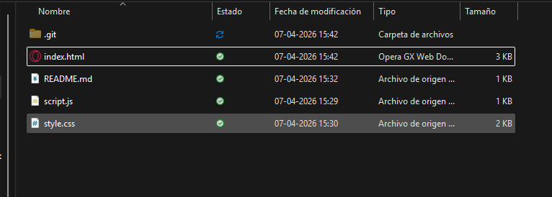
- Desarrollo de la estructura (HTML)
Se creo la base del sitio utilizando HTML (index.html), organizando el contenido en secciones como encabezado, servicios y contacto.
La idea principal es usar etiquetas claras para que el contenido tenga sentido tanto para el usuario como para el navegador.
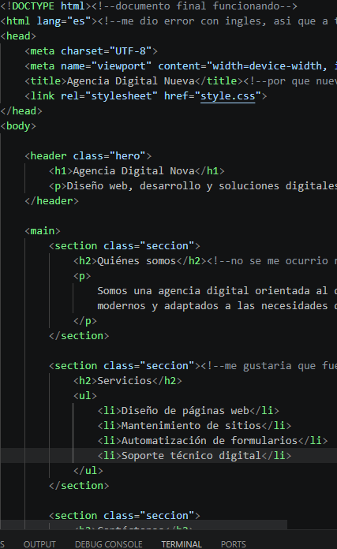

- Desarrollo de la estructura (HTML)
Luego se trabajó el diseño con CSS. Aquí se definieron colores, espacios y distribución del contenido se trató de que los colores fueran simples para no generar problemas con navegadores.
No se buscó algo demasiado complejo, pero sí que fuera limpio y entendible. También se probaron algunos estilos que finalmente no se usaron.
/* color de prueba descartado */
/* body { background: red; } */

Esto es parte de crear los diseños y esencial en el proceso, ya que uno va probando hasta encontrar algo que funcione mejor y sea lo que se requiere.
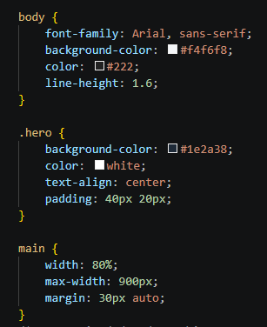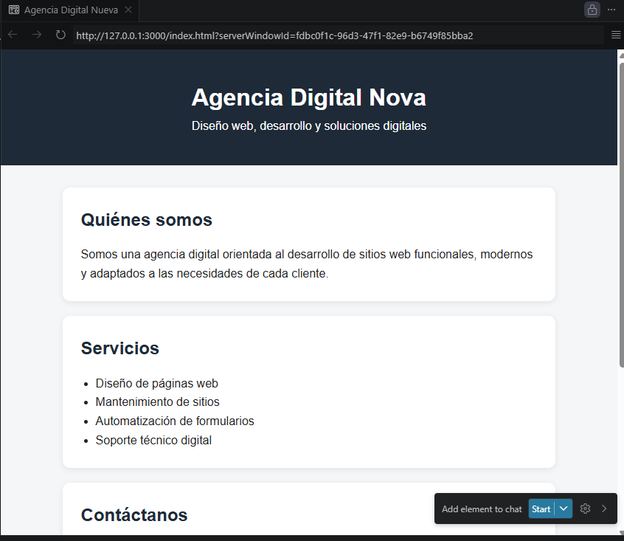

- Implementación de la parte dinámica
Se agregó un formulario de contacto que permite al usuario ingresar datos. Con JavaScript se validó que los campos no estén vacíos y se muestra un mensaje en pantalla.
Esto es lo que hace que la página sea viva y no se sienta plana, ya que responde a una acción del usuario y no solo muestra información fija, tal como se explica en los temas tratados de la semana.
Ejemplo de lógica implementada:
if (nombre === "" || correo === "") {
mensaje.textContent = "Debes completar todos los campos";
}
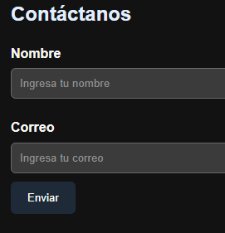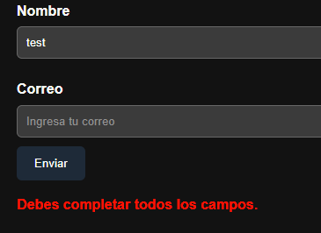
Formulario incompleto
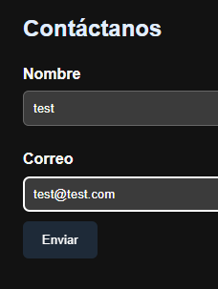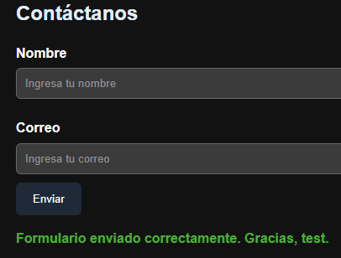
Formulario completo y correcto
- Uso de Git y control de versiones
Para llevar el control del trabajo se utilizó Git, lo que permitió guardar los cambios paso a paso.
Se realizaron varios commits durante el desarrollo, al inicio del proyecto se usó la extensión aplicada en visual studio code la cual finalmente no guardo los primero commits por lo que se comenzó a utilizar comandos directos por consola de la misma aplicación, por ejemplo:

git commit -m "actualizacion de tablas"
git commit -m "estilos css"
git commit -m "formulario agregado"
git commit -m "validacion js"

Esto ayuda a mantener orden y también a poder volver atrás si algo se rompe.
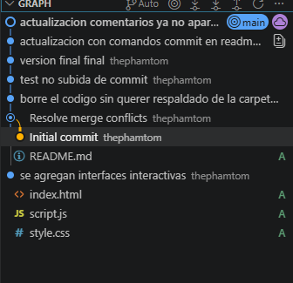

- Organización del trabajo
Aunque el trabajo era grupal, se realizó de forma individual por cuestiones de trabajo, por lo que se asumieron todos los roles:
- Diseño
- Desarrollo
- Documentación
Esto igual sirvió para entender mejor todo el proceso completo.

Buenas prácticas aplicadas
- Separación de archivos (HTML, CSS, JS)
  - 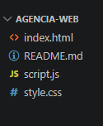
- Uso de estructura clara
- Validación de datos
- Comentarios en el Código
- Uso de Git para control de cambios
.

Conclusión**
El desarrollo de este sitio web permitió aplicar de forma práctica los contenidos vistos en clases, pasando de la teoría a algo que realmente funciona. Al inicio aparecieron errores bastante típicos, como problemas de rutas, archivos que no cargaban o validaciones que no respondían como se esperaba, pero justamente eso ayudó a entender mejor cómo se conectan HTML, CSS y Javascript en un entorno real.

Además, el trabajo se realizó desde tres computadores diferentes, lo que obligó a organizar mejor el desarrollo. Para eso se utilizó Git como punto central, permitiendo mantener el código actualizado, evitar pérdidas de información y trabajar de forma más ordenada entre distintos entornos. Esto dejó claro que Git no es solo un requisito del trabajo, sino una herramienta clave cuando el desarrollo no se hace en un solo equipo.

En general, el resultado fue una página funcional que, incorporando estructura, diseño e interacción, y reflejando un flujo de trabajo mucho más cercano a lo que se utiliza en un entorno real.

*En caso de ser necesario, omitir esta sección, con el fin de simplificar el trabajo, sobre todo si consiste en elaborar mapa mental, adjuntar imágenes como evidencia, etc.
**En caso de ser necesario, omitir esta sección, con el fin de simplificar el trabajo, con el fin de simplificar el trabajo, sobre todo si consiste en elaborar mapa mental, adjuntar imágenes como evidencia, etc.

